14. Dezember 2023
ARD-Doku „Drama Klimaschutz – Warum Wissenschaft und Proteste scheitern“
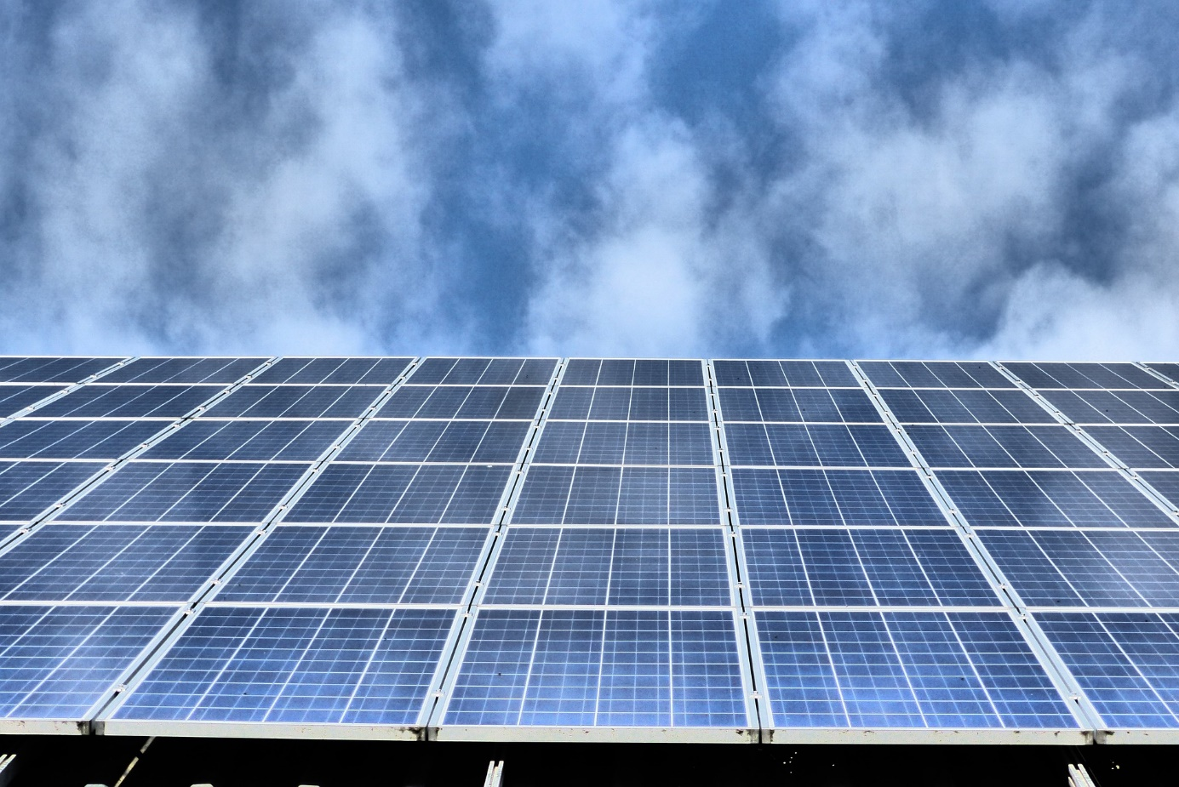
Im Ankündigungstext der neuen ARD-Dokumentation erfahren wir, „mehrere Wissenschaftler und Aktivisten“ seien zu der Erkenntnis gelangt, dass „zu wenig für den Klimaschutz“ passiere. Darum habe sich ein Rechercheteam von Mitteldeutschem Rundfunk (MDR) und Hessischem Rundfunk (HR) auf Spurensuche begeben, um herauszufinden, woran das liegt.
Auf seiner Spurensuche trifft das Rechercheteam die Klimaschutzaktivistinnen Lea Bonasera von der Letzten Generation und Clara Duvigneau von Fridays For Future sowie mehrere Wissenschaftlerinnen und Wissenschaftlern aus ganz unterschiedlichen Disziplinen, darunter die beiden Klimaforscher Mojib Latif (Universität Kiel) und Stefan Rahmstorf (Potsdam Institut für Klimafolgenforschung), die Wirtschaftswissenschaftlerin Claudia Kemfert (Deutsches Institut für Wirtschaftsforschung, Berlin) und Henning Beck, Science Slammer und Autor zum Thema „Neurowissenschaft“.
Industrieller Lobbyismus gegen Klimaschutz
Mojib Latif, Klimaforscher an der Universität Kiel, der als Experte durch die gesamte Doku führt, bringt das „Drama Klimaschutz“ auf den Punkt: „Wir haben das Problem seit Jahrzehnten, dass große Bereiche der Industrie, zum Beispiel die Mineralölindustrie, überhaupt die ganze fossile Industrie versucht, mit Falschbehauptungen ihr Geschäftsmodell zu retten.“ Fake News, die von der industriellen Lobby gegen den Klimaschutz verbreitet werden, sind offenbar ein zentraler Grund, weshalb im Klimaschutz zu wenig passiert. Diesen Lobbyismus thematisiert die Dokumentation, indem sie kluge Statements der Fachleute mit konkreten Beispielen untermauert, die die Lobbyarbeit belegen.
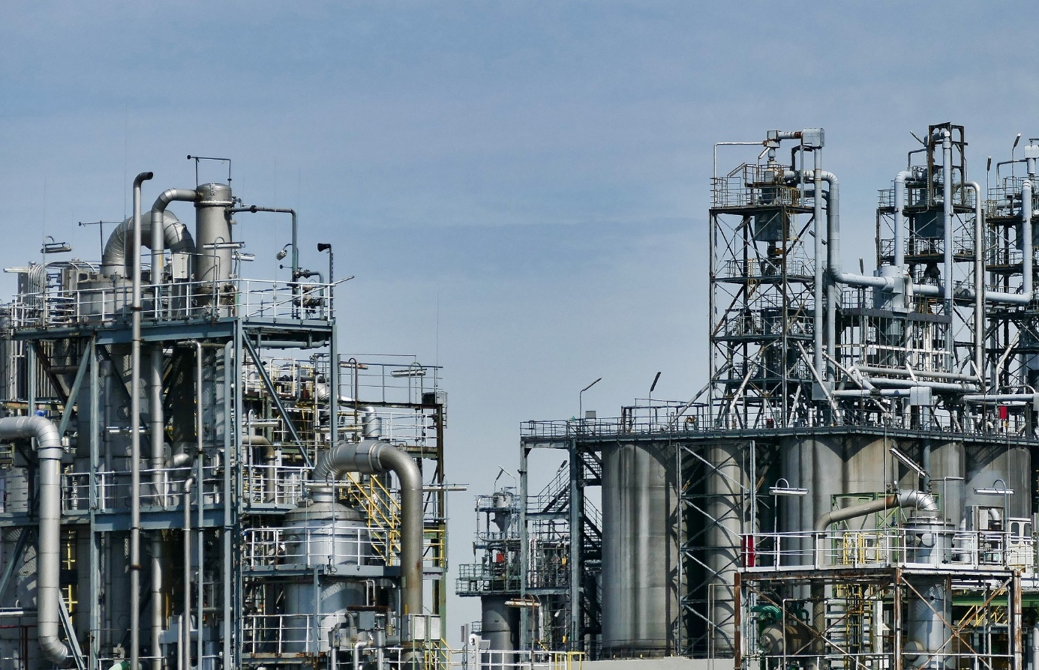
Lobbyarbeit etwa von Seiten der Mineralölindustrie behindert den Klimaschutz und die Energiewende (Bild: Pixabay/SatyaPrem).
Der industrielle Lobbyismus ist aber nicht der einzige Grund, warum der Klimaschutz weit unter seinen Möglichkeiten bleibt. Im Grunde nämlich sieht Klimaforscher Stefan Rahmstorf uns alle in der Pflicht, uns den Narrativen der industriellen Lobby zu verweigern: „Es gibt einen Markt für Ausreden, beim Klimawandel nichts zu tun. Die Lobbyisten bedienen diesen Markt mit Argumenten, die dann allzu gerne aufgegriffen werden.“
Dieser Beitrag ist ein Service des Kampagnenteams der „mission E“ in der Landesverwaltung NRW. Auf der Kampagnen-Website finden Sie weitere aktuelle Meldungen zu Energie- und Klimaschutzthemen sowie zur Kampagne.

Autor: Tom Küster (NRW.Energy4Climate)
Links
Dokumentation „Drama Klimaschutz – Warum Wissenschaft und Proteste scheitern“ von Tom Ockers in der ARD-Mediathek
Bild 1: Pixabay/grass27
Bild 2: Pixabay/SatyaPrem

